19.02 Hent Betalingsordning

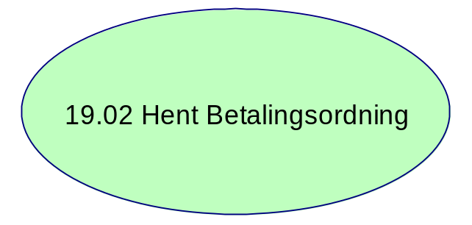

19.02 Hent Betalingsordning

Formål

Frekvens

Aktører

Startbetingelser
Aktøren har aktiveret et link til Betalingsordning fra en anden use case

Hovedvej
Aktør | Løsning | Service/Service operationer
Trin 1: Hent betalingsordning
Henter betalingsordning | Viser en specifik betalingsordning for en kunde.  Der vises hvilke fordringer, der er omfattet af betalingsordningen samt betalingsordningens rater.  Derudover vises betalingsordningens skyldige beløb | DMS.OpkrævningIndsatsBetalingOrdningHent
Trin 2: Returner
Returner | Returner til kaldende use case

Slutbetingelser
Betalingsordningen er gjort tilgængelige for påloggede aktør.
Noter

Servicebeskrivelse

